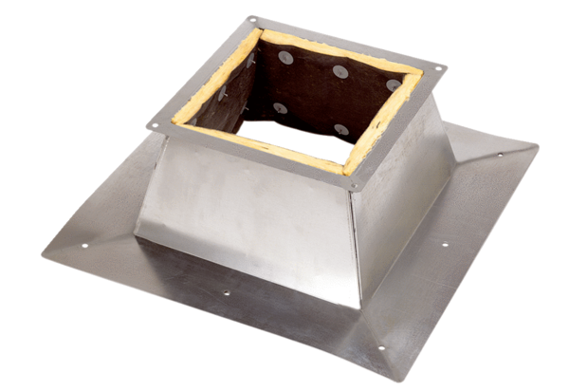Dachsockel für Flachdächer SO 50Verpackungseinheit: 1 StückSortiment: C
Artikelnummer: 0093.0364Hersteller: MAICO

